Министерство образования Республики Беларусь
Учреждение образования
«Брестский государственный технический университет»
Кафедра ИИТ

Лабораторная работа №2
По дисциплине: “ПИС”
Тема: «Гексагональная архитектура»

Выполнил:
Студент 3 курса
Группы ПО-12
Мартынюк В.В.
Проверил:
Шорох Д.В.

Брест 2026

Цель работы: Спроектировать архитектуру основного сервиса с изоляцией домена.

Вариант 36. Идеи «Лайк за мысль» 💡

Структура проекта:

idea_service/
├── domain/ # Чистый домен (никаких фреймворков!)
│ ├── __init__.py
│ ├── entities/
│ │ ├── idea.py # Сущность Идеи
│ │ └── user.py # Сущность Пользователя
│ ├── value_objects/
│ │ ├── idea_status.py # Статус идеи (ENUM)
│ │ └── vote.py # Голос (лайк)
│ └── exceptions/
│ └── domain_exceptions.py # Доменные ошибки
│
├── application/ # Сценарии использования
│ ├── __init__.py
│ ├── ports/
│ │ ├── incoming/ # Входящие порты (что могут вызывать снаружи)
│ │ │ └── i_idea_service.py
│ │ └── outgoing/ # Исходящие порты (что нужны домену)
│ │ ├── i_idea_repository.py
│ │ └── i_moderation_service.py
│ └── use_cases/
│ └── idea_use_cases.py # Реализация сценариев
│
├── infrastructure/ # Адаптеры (вся внешняя грязь тут)
│ ├── __init__.py
│ ├── adapters/
│ │ ├── repositories/
│ │ │ └── in_memory_idea_repository.py # Хранилище в памяти
│ │ └── services/
│ │ └── mock_moderation_service.py # Мок модерации
│ └── api/
│ └── rest_controller.py # FastAPI/REST адаптер
│
├── main.py # Точка входа (сборка всего)
└── requirements.txt # Зависимости (только FastAPI и uvicorn)

- Domain (чистая бизнес-логика)

from dataclasses import dataclass, field
from datetime import datetime
from typing import Optional, List
from enum import Enum
from ..value_objects.idea_status import IdeaStatus
from ..value_objects.vote import Vote
from ..exceptions.domain_exceptions import DomainException

@dataclass
class Idea:
"""Сущность Идеи — чистое ядро бизнес-логики"""
title: str
content: str
author_id: str
tags: List[str] = field(default_factory=list)
id: Optional[str] = None
status: IdeaStatus = IdeaStatus.DRAFT
votes: List[Vote] = field(default_factory=list)
created_at: datetime = field(default_factory=datetime.now)
moderated_at: Optional[datetime] = None

def publish(self) -> None:
"""Публикация идеи (только если прошла модерацию)"""
if self.status == IdeaStatus.BANNED:
raise DomainException("Забаненную идею нельзя опубликовать")
if self.status == IdeaStatus.PUBLISHED:
raise DomainException("Идея уже опубликована")
self.status = IdeaStatus.PUBLISHED

def reject(self, reason: str) -> None:
"""Отклонить идею (модерация)"""
self.status = IdeaStatus.REJECTED
self.moderated_at = datetime.now()
# reason логируем, но не храним в сущности для простоты

def ban(self, reason: str) -> None:
"""Забанить идею (нарушение правил)"""
self.status = IdeaStatus.BANNED
self.moderated_at = datetime.now()

def add_vote(self, user_id: str) -> None:
"""Поставить лайк"""
if self.status != IdeaStatus.PUBLISHED:
raise DomainException("Неопубликованную идею нельзя лайкать")

# Проверка: пользователь уже голосовал?
if any(v.user_id == user_id for v in self.votes):
raise DomainException("Нельзя лайкнуть дважды")

self.votes.append(Vote(user_id=user_id))

@property
def likes_count(self) -> int:
"""Количество лайков"""
return len(self.votes)
2. Application (порты + use cases)
application/ports/incoming/i_idea_service.py

from abc import ABC, abstractmethod
from typing import List, Optional
from domain.entities.idea import Idea

class IIdeaService(ABC):
"""Входящий порт — что можно делать с идеями"""

@abstractmethod
def create_idea(self, title: str, content: str, author_id: str, tags: List[str]) -> Idea:
"""Создать идею"""
pass

@abstractmethod
def publish_idea(self, idea_id: str) -> Idea:
"""Опубликовать идею (после модерации)"""
pass

@abstractmethod
def like_idea(self, idea_id: str, user_id: str) -> Idea:
"""Лайкнуть идею"""
pass

@abstractmethod
def get_idea(self, idea_id: str) -> Optional[Idea]:
"""Получить идею по ID"""
Pass

application/ports/outgoing/i_idea_repository.py
from abc import ABC, abstractmethod
from typing import Optional, List
from domain.entities.idea import Idea

class IIdeaRepository(ABC):
"""Исходящий порт — как хранить идеи"""

@abstractmethod
def save(self, idea: Idea) -> Idea:
"""Сохранить идею"""
pass

@abstractmethod
def find_by_id(self, idea_id: str) -> Optional[Idea]:
"""Найти по ID"""
pass

@abstractmethod
def find_all(self) -> List[Idea]:
"""Получить все"""
Pass

application/use_cases/idea_use_cases.py

import uuid
from typing import List, Optional
from domain.entities.idea import Idea
from domain.value_objects.idea_status import IdeaStatus
from domain.exceptions.domain_exceptions import DomainException
from application.ports.incoming.i_idea_service import IIdeaService
from application.ports.outgoing.i_idea_repository import IIdeaRepository
from application.ports.outgoing.i_moderation_service import IModerationService

class IdeaUseCases(IIdeaService):
"""Реализация сценариев использования"""

def __init__(
self,
idea_repository: IIdeaRepository,
moderation_service: IModerationService
):
self._repository = idea_repository
self._moderation = moderation_service

def create_idea(self, title: str, content: str, author_id: str, tags: List[str]) -> Idea:
"""Создать новую идею"""
idea = Idea(
id=str(uuid.uuid4()),
title=title,
content=content,
author_id=author_id,
tags=tags,
status=IdeaStatus.DRAFT
)

# Пре-модерация перед сохранением
if not self._moderation.check_content(idea):
idea.reject("Content moderation failed")

return self._repository.save(idea)

def publish_idea(self, idea_id: str) -> Idea:
"""Опубликовать идею"""
idea = self._repository.find_by_id(idea_id)
if not idea:
raise DomainException(f"Idea {idea_id} not found")

# Финальная проверка перед публикацией
if not self._moderation.check_content(idea):
idea.reject("Final moderation failed")
else:
idea.publish()

return self._repository.save(idea)

def like_idea(self, idea_id: str, user_id: str) -> Idea:
"""Лайкнуть идею"""
idea = self._repository.find_by_id(idea_id)
if not idea:
raise DomainException(f"Idea {idea_id} not found")

idea.add_vote(user_id)
return self._repository.save(idea)

def get_idea(self, idea_id: str) -> Optional[Idea]:
"""Получить идею"""
return self._repository.find_by_id(idea_id)

infrastructure/api/rest_controller.py

from fastapi import FastAPI, HTTPException, Depends
from pydantic import BaseModel
from typing import List, Optional
from domain.exceptions.domain_exceptions import DomainException
from application.ports.incoming.i_idea_service import IIdeaService

# Pydantic модели для API
class CreateIdeaRequest(BaseModel):
title: str
content: str
tags: List[str] = []

class IdeaResponse(BaseModel):
id: str
title: str
content: str
author_id: str
tags: List[str]
status: str
likes_count: int

def setup_routes(app: FastAPI, idea_service: IIdeaService):
"""Настройка REST маршрутов"""

@app.post("/api/ideas", response_model=IdeaResponse)
async def create_idea(request: CreateIdeaRequest, user_id: str = "default_user"):
"""Создать новую идею"""
try:
idea = idea_service.create_idea(
title=request.title,
content=request.content,
author_id=user_id,
tags=request.tags
)
return _to_response(idea)
except DomainException as e:
raise HTTPException(status_code=400, detail=str(e))

@app.post("/api/ideas/{idea_id}/publish", response_model=IdeaResponse)
async def publish_idea(idea_id: str):
"""Опубликовать идею"""
try:
idea = idea_service.publish_idea(idea_id)
return _to_response(idea)
except DomainException as e:
raise HTTPException(status_code=404, detail=str(e))

@app.post("/api/ideas/{idea_id}/like", response_model=IdeaResponse)
async def like_idea(idea_id: str, user_id: str = "liker_user"):
"""Лайкнуть идею"""
try:
idea = idea_service.like_idea(idea_id, user_id)
return _to_response(idea)
except DomainException as e:
raise HTTPException(status_code=400, detail=str(e))

@app.get("/api/ideas/{idea_id}", response_model=IdeaResponse)
async def get_idea(idea_id: str):
"""Получить идею"""
idea = idea_service.get_idea(idea_id)
if not idea:
raise HTTPException(status_code=404, detail="Idea not found")
return _to_response(idea)

def _to_response(idea) -> IdeaResponse:
return IdeaResponse(
id=idea.id,
title=idea.title,
content=idea.content,
author_id=idea.author_id,
tags=idea.tags,
status=idea.status.value,
likes_count=idea.likes_count
)

4. Main (сборка)

from fastapi import FastAPI
from infrastructure.adapters.repositories.in_memory_idea_repository import InMemoryIdeaRepository
from infrastructure.adapters.services.mock_moderation_service import MockModerationService
from application.use_cases.idea_use_cases import IdeaUseCases
from infrastructure.api.rest_controller import setup_routes

def create_app() -> FastAPI:
"""Фабрика приложения — собираем все зависимости"""

# 1. Создаем адаптеры (инфраструктура)
repository = InMemoryIdeaRepository()
moderation_service = MockModerationService()

# 2. Внедряем зависимости в сценарий использования
idea_service = IdeaUseCases(
idea_repository=repository,
moderation_service=moderation_service
)

# 3. Создаем FastAPI и подключаем роуты
app = FastAPI(title="Idea Service", version="1.0.0")
setup_routes(app, idea_service)

return app

app = create_app()

if __name__ == "__main__":
import uvicorn
uvicorn.run(app, host="0.0.0.0", port=8000)

Диаграмма архитектуры

Входящие порты (Incoming Ports)
Порт | Назначение | Кто вызывает
IIdeaService | Сценарии работы с идеями: создание, публикация, лайки | REST Controller, CLI, GraphQL, gRPC — любой внешний интерфейс

Исходящие порты (Outgoing Ports)
Порт | Назначение | Реальная имплементация (пока) | Будет потом
IIdeaRepository | Хранение и поиск идей | InMemoryIdeaRepository (Map) | PostgresIdeaRepository
IModerationService | Проверка контента на цензуру | MockModerationService (простой фильтр слов) | MLModerationService (HTTP-клиент к ML API)

Диаграмма архитектуры (Mermaid)

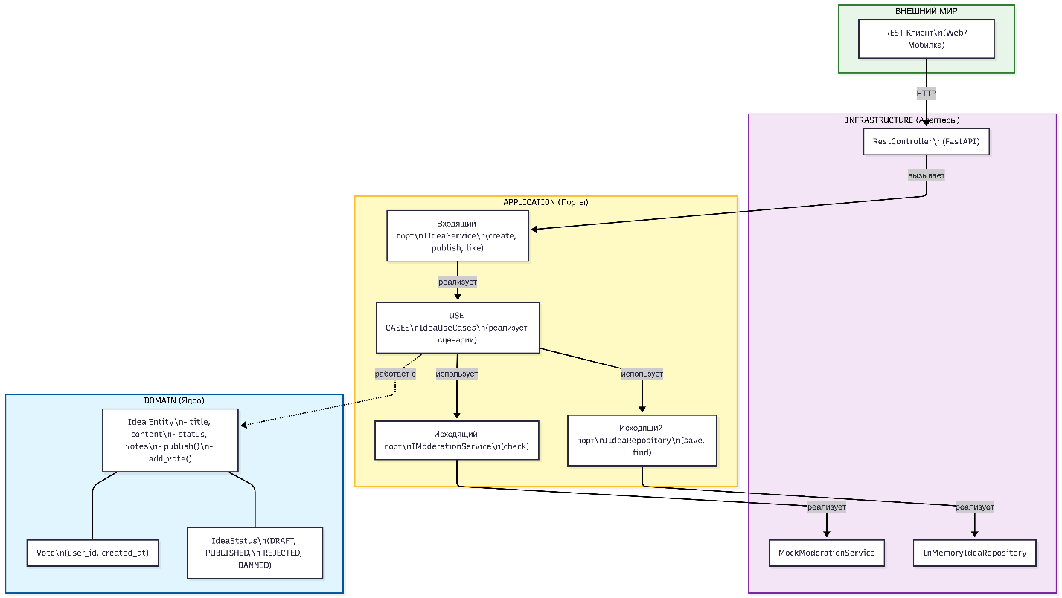

Вывод: в ходе работы была разработана архитектура основного сервиса.

